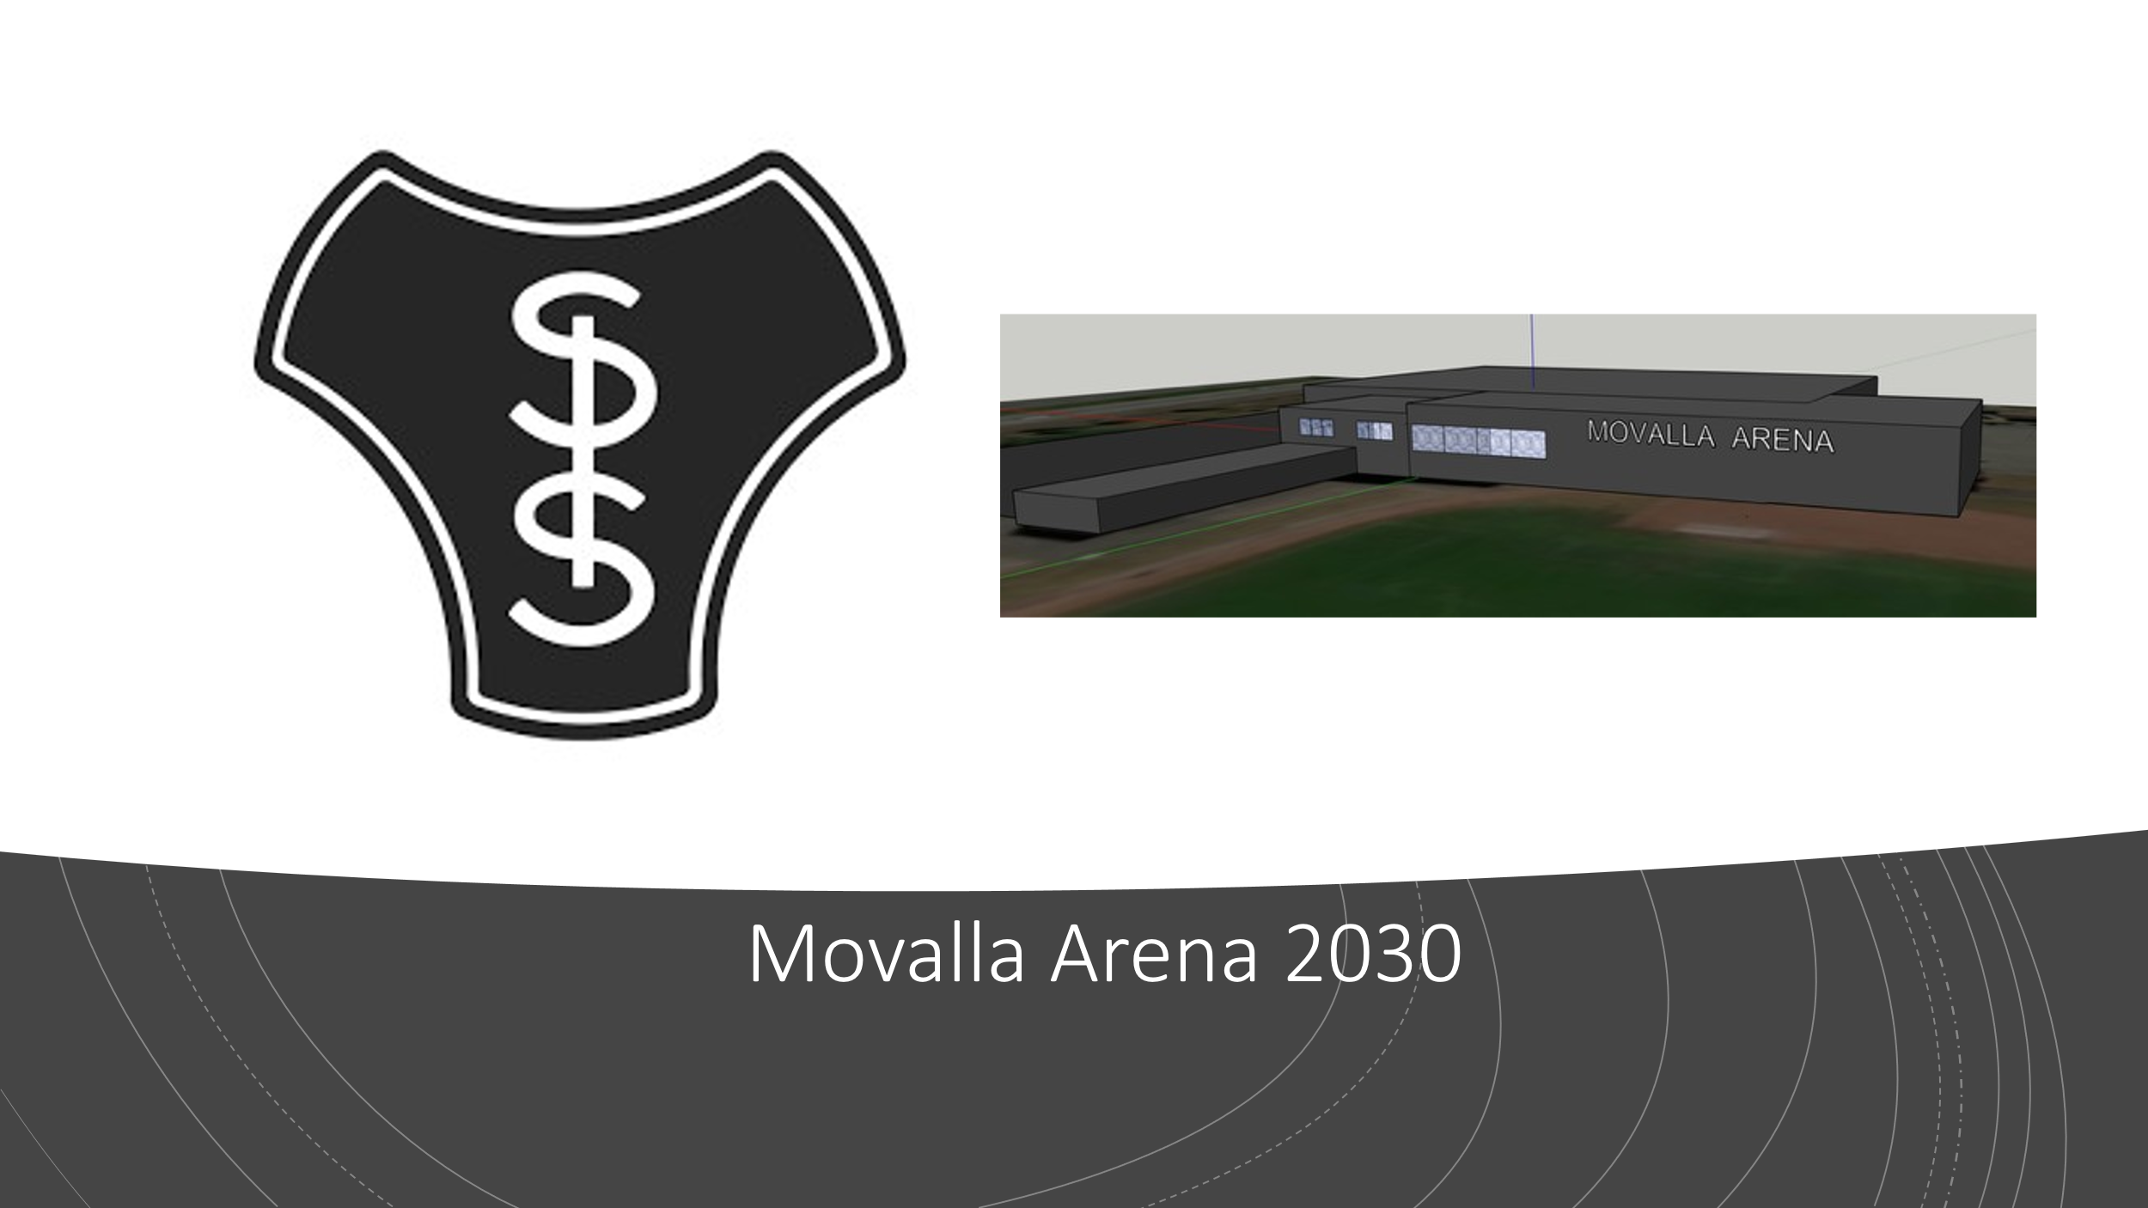

Välkomna alla föräldrar och ledare inom SIS till Gröne Lund
tisdagen
11 november Kl 18.00 – 19.30
Kaffe och macka serveras från kl 17.45
Vi vill presentera Movalla Arena 2030 för dig. David Norrfjärd från Vaggeryds Kommun och Ulrika Juul-Carina Remnemark från SIS berättar om utvecklingen av Movalla

Jag hoppas på ett positivt svar av dig, anmäl dig gärna till SIS kansli, Lena har telefon 0760-280385 eller maila till kansli@sis.nu
Ordförande Carina Remnemark

